# 数据导入

## 数据导入

1. 已经上传的数据如存在“-1”的因子监测信息，可以重新上传补录个别因子数据，上传后补充原有为“-1”的值；

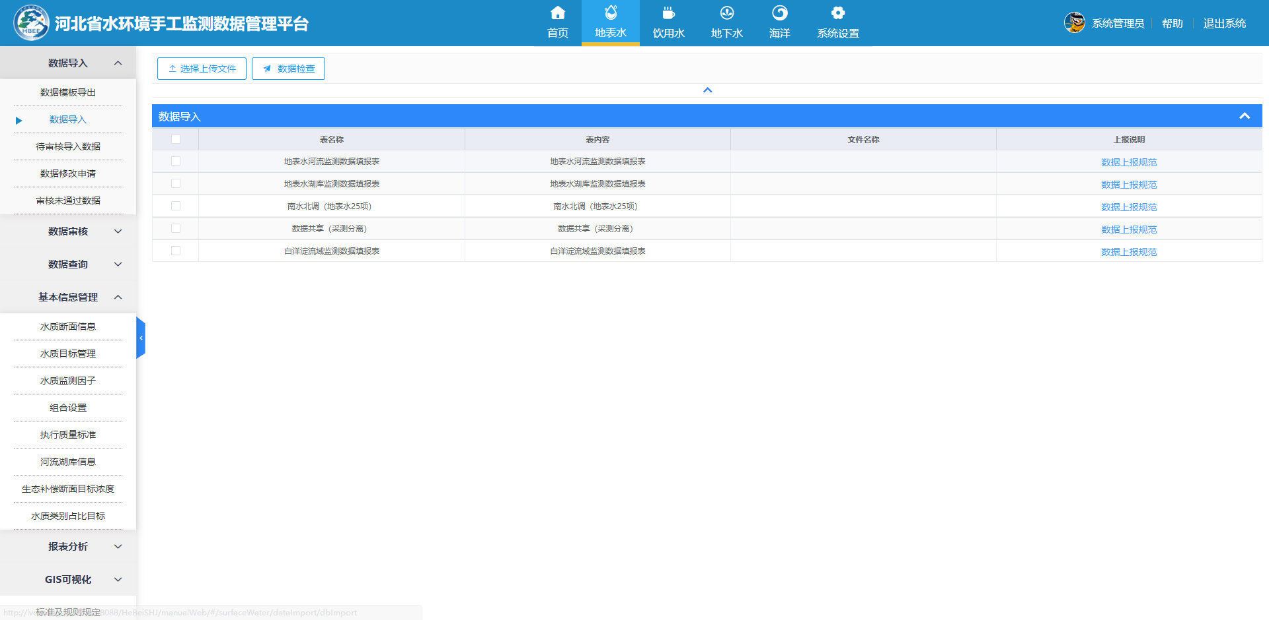

## 组合设置

### 断面组合

1. 地市名称默认按“石家庄市、唐山市、秦皇岛市、邯郸市、邢台市、保定市、张家口市、承德市、沧州市、廊坊市、衡水市、辛集市、定州市、雄安新区”顺序排列；

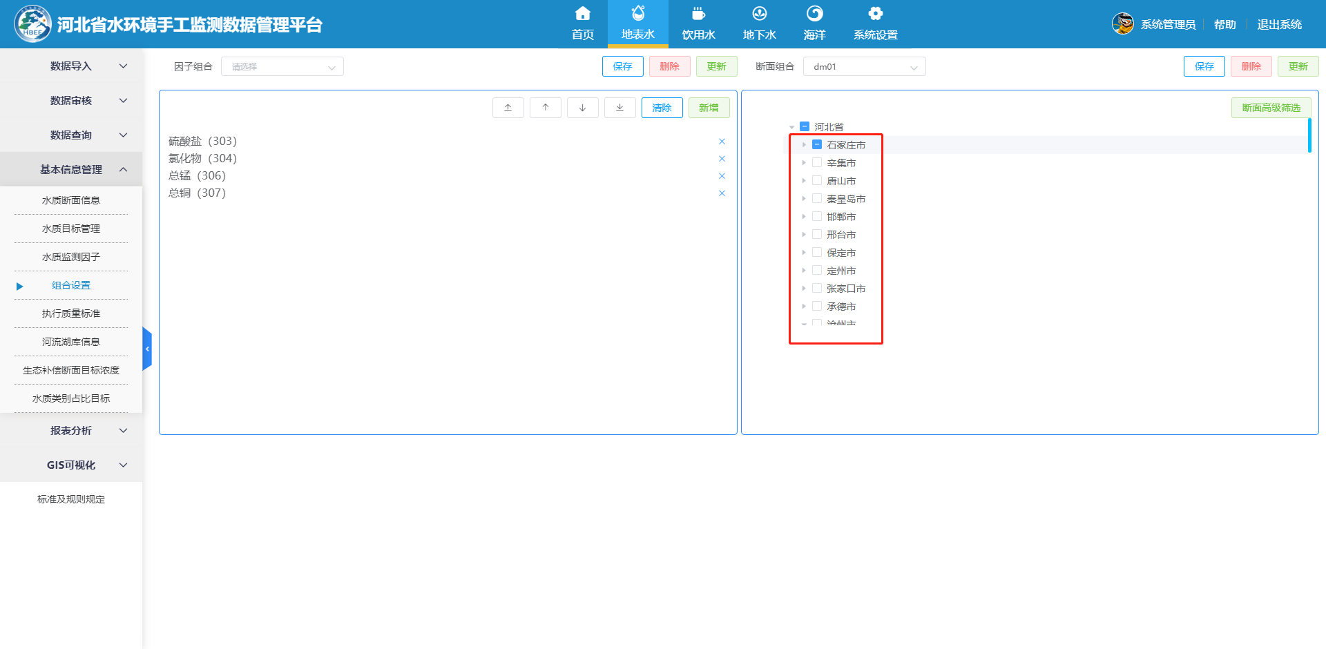

1. 现在的树状列表由现在的3级（河北省-地市名称-断面名称）改为4级（河北省-地市名称-河流名称-断面名称）；

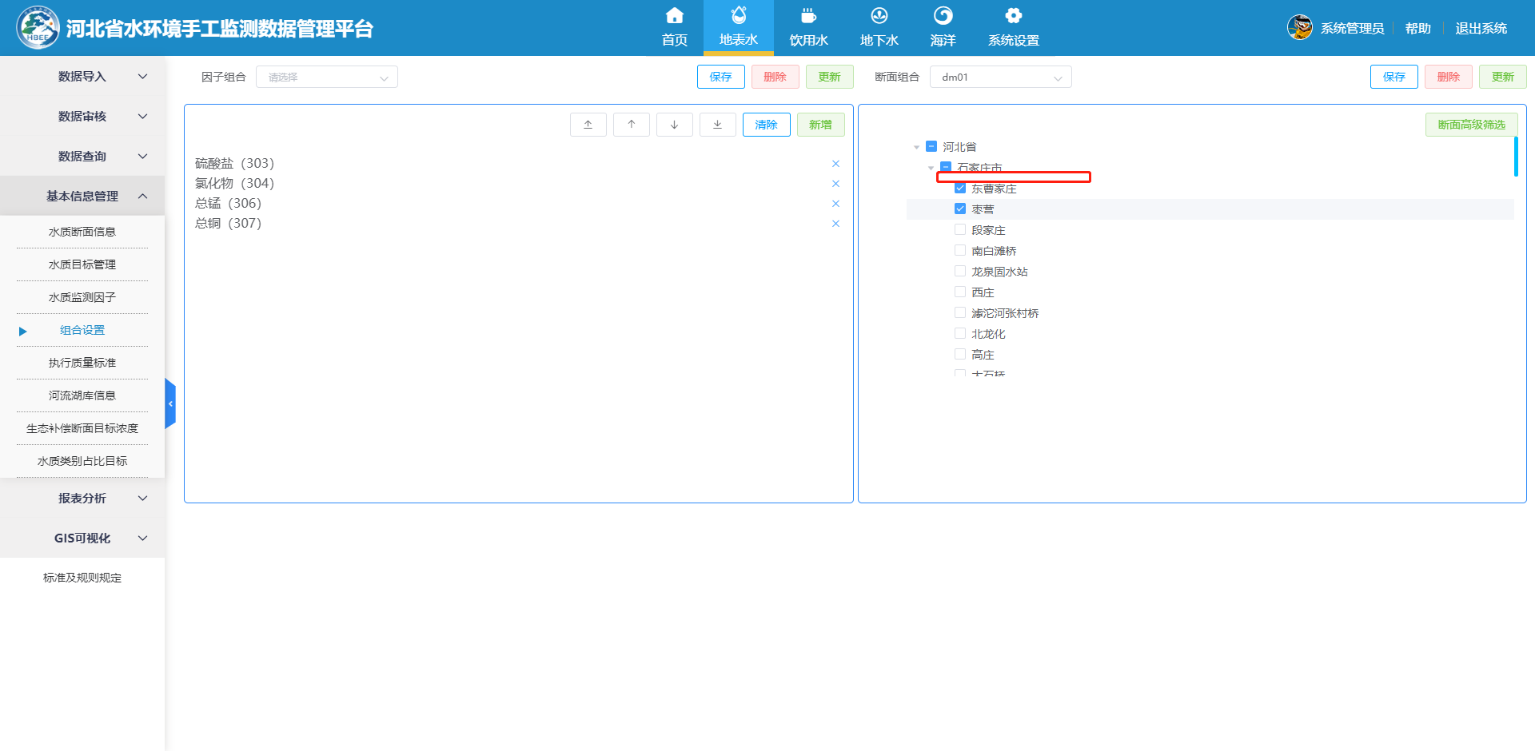

1. 光标选中“河流名称”、“断面名称”通过上下拖拽实现“河流”“断面”的位置调整，河流只能在所属地市内调整位置，断面只能在所属河流内调整位置；

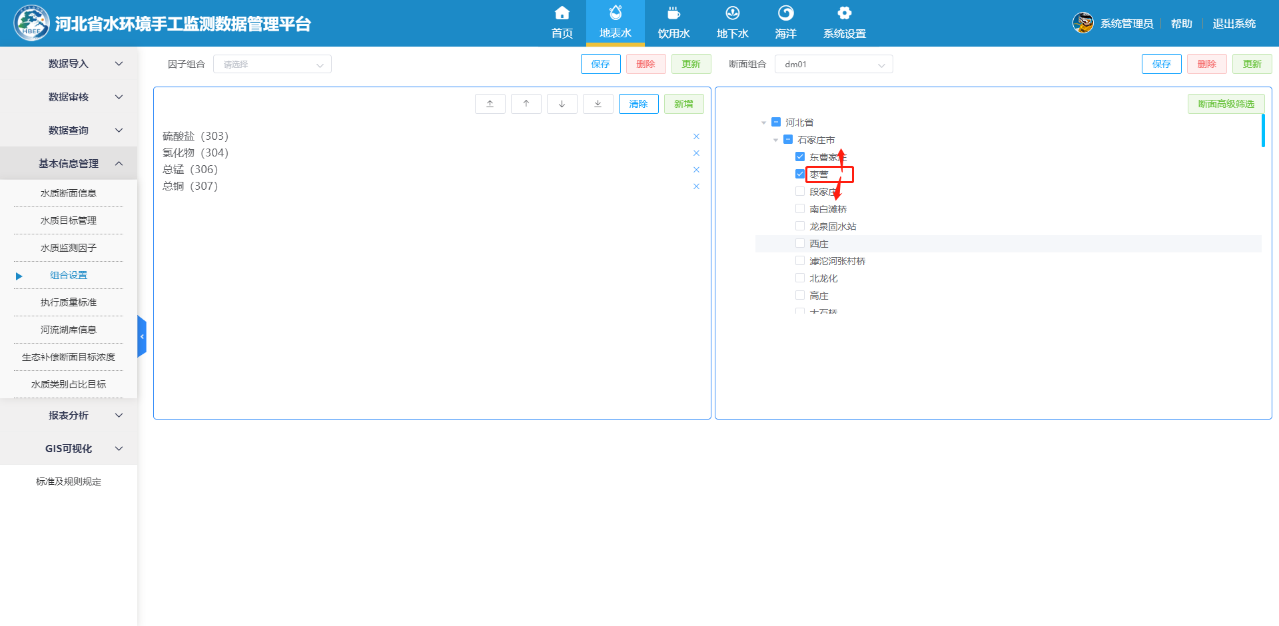

### 断面高级筛选

1. 查询条件，下拉框选择的优化为可多选，多选内容在选择框显示，框内显示不全的光标移上去以气泡形式显示全，查询时按选择好的查询条件查询对应的断面；

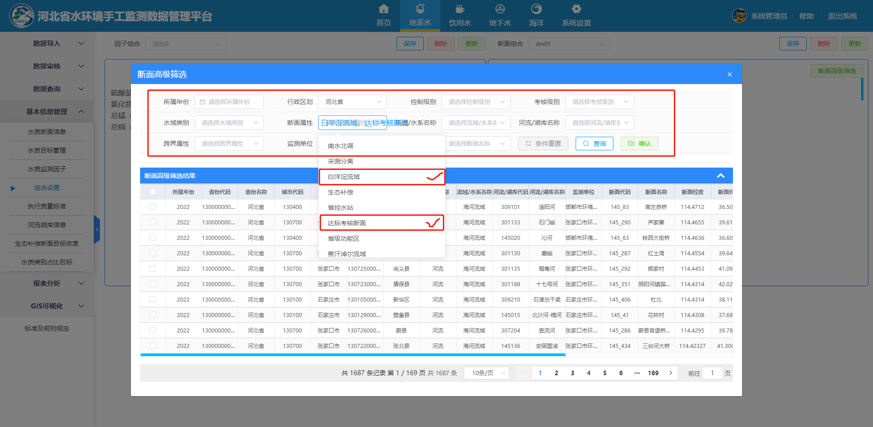

# 报表分析

1. 报表中，点击具体报表，默认不查询，显示“请选择条件后生成报表”；只有用户点击生成报表时，再生成报表。

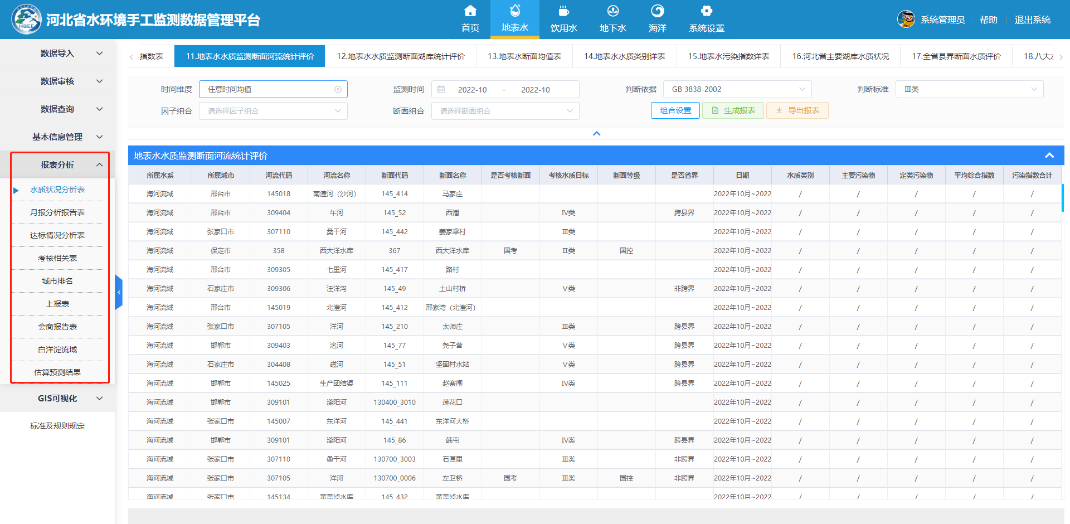

1. 报表分析中选择“因子组合”、“断面组合”、下方列表要按组合中的因子和断面显示，并按组合中的因子、断面的顺序显示，如断面组合中是石家庄的“土山村桥”，邢台市的“路村”“西潘”，张家口的“姜家梁村”，因子组合中是“氨氮、化学需氧量、PH、水温、总磷”，那么列表就按此顺序显示，如下：

|  |  |  |  |  |  |  |
| --- | --- | --- | --- | --- | --- | --- |
| **所属城市** | **断面名称** | **氨氮** | **化学需氧量** | **PH** | **水温** | **总磷** |
| 石家庄市 | 土山村桥 |  |  |  |  |  |
| 邢台市 | 路村 |  |  |  |  |  |
| 邢台市 | 西潘 |  |  |  |  |  |
| 张家口市 | 姜家梁村 |  |  |  |  |  |

